PROJETO DE LEI COMPLEMENTAR Nº 66, DE 18 DE AGOSTO DE 2022

DIPOE SOBRE ALTERAÇAO DA LEI COMPLEMENTAR MUNICIPAL Nº 785 DE 07 DE FEVEREIRO DE 2008

Odécio Rodrigues da Silva, Prefeito do Município de Lourdes, Estado de São Paulo, usando das atribuições que me são conferidas por Lei,

Faço saber que a Câmara Municipal de Lourdes aprova e ele sanciona e promulga a seguinte Lei

Art. 1º - O Art. 24, da Lei Complementar Municipal nº 785/2008, passa a vigorar com a seguinte redação.

“Art. 24 - .......................................................

XX - O Ordenador de Despesa será o Secretário de Educação, designado pelo Chefe do Poder Executivo”

Art. 2º - Esta Lei entrará em vigor na data de sua publicação.

Art. 3º - Revogam-se as disposições em contrário.

Município de Lourdes, 18 de agosto de 2022.

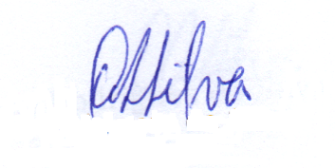

Odécio Rodrigues da Silva
Prefeito

JUSTIFICATIVA

Senhor Presidente
Senhores Vereadores

Justifica-se o referido Projeto de Lei, devido ao recurso do FUNDEB tem que ser de responsabilidade do Secretário da Educação e Chefe do Poder Executivo.

Município de Lourdes, 18 de agosto de 2022.

Odécio Rodrigues da Silva
Prefeito

